АДМИНИСТРАЦИЯ МУНИЦИПАЛЬНОГО ОБРАЗОВАНИЯ
«ЛАВЕЛЬСКОЕ»
П О С Т А Н О В Л Е Н И Е
08 февраля 2013 года № 21
п. Новолавела
Об утверждении схемы размещения нестационарных торговых объектов на территории муниципального образования «Лавельское»

В соответствии с пунктом 10 статьи 14 Федерального закона от 06.10.2003г. №131-ФЗ «Об общих принципах организации местного самоуправления в Российской Федерации», постановлением министерства агропромышленного комплекса и торговли Архангельской области от 09.03.2011г. №1-п «Об утверждении порядка разработки и утверждения органом местного самоуправления, определенным в соответствии с Уставом муниципального образования Архангельской области, схемы размещения нестационарных торговых объектов», и в целях создания условий для обеспечения услугами торговли на территории муниципального образования «Лавельское», на основании Устава муниципального образования «Лавельское»,

п о с т а н о в л я ю :
1. Утвердить прилагаемую схему размещения нестационарных торговых объектов на территории муниципального образования «Лавельское».

2.Опубликовать настоящее постановление в информационном Бюллетене МО «Лавельское».

Глава МО «Лавельское» Т.В.Ярошенко

Утверждаю:
Глава муниципального
образования «Лавельское»
__________ Т.В.Ярошенко
«08» февраля 2013г

Схема размещения нестационарных торговых объектов на территории муниципального образования «Лавельское»
№  п/п | Местоположение (адрес) | Вид объекта | Площадь объекта | Количество отведенных мест | Специализация объекта | Срок, период размещения нестационарного объекта | Примечание
1. | Примерно в 40метрах по направлению на север от ориентира (здание), адрес ориентира: п.Новолавела, ул.Советская, д.12. | палатка, автоприцеп, автолавка, лоток | 40 кв.м. | 2 | Продовольственные, непродовольственные товары | с 01 января 2013г по 31 декабря 2013г | На землях населенных пунктов, находящихся в государственной собственности

СХЕМА РАЗМЕЩЕНИЯ НА МЕСТНОСТИ
земельного участка расположенного примерно в 40метрах по направлению на север от ориентира (здание), адрес ориентира: п.Новолавела, ул.Советская, д.12
для размещения нестационарных торговых объектов на территории МО «Лавельское»
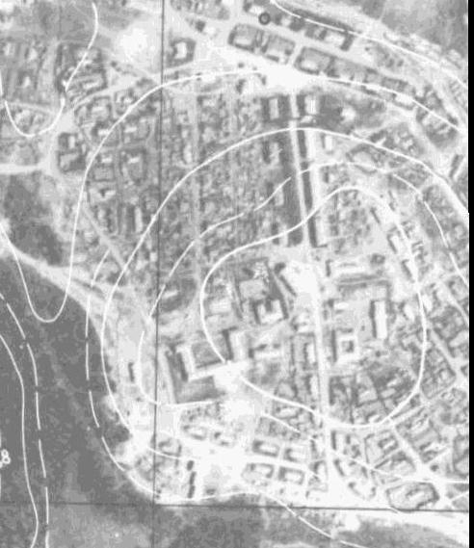
д.№12

- земельный участок для размещения нестационарных торговых объектов
Площадь земельного участка – 40,0 кв.м.
Расстояние до р.Пинега примерно – 500 метров

Схему составил
специалист МО «Лавельское» ________________ М.М.Дурынин

